АЛЛЕРГИЯ – необычная (повышенная) чувствительность организма к воздействию некоторых факторов окружающей среды (химических веществ, микроорганизмов и продуктов их жизнедеятельности, пищевых продуктов и др.), называемые аллергенами. Аллергия приводит к развитию аллергических заболеваний.
Лечение аллергии – дело многотрудное, длительное и упорное. Успех может быть достигнут только общими усилиями родителей и врачей. Основная задача – устранить из окружения ребенка вещество, вызывающее аллергическую реакцию. Нет аллергена – нет и аллергической реакции. К сожалению, точно сказать, на какой аллерген у Вашего ребенка развивается реакция, невозможно. Но самые частые причины аллергии известны, и с ними можно и нужно бороться.
Что следует предпринять:
1. В домашнем хозяйстве в целом:
- Не реже одного раза в неделю проводить генеральную уборку помещений, протирая влажной тряпкой полы, в том числе под коврами, стены, окна, шкафы, шкафчики и т.п.
- Ежедневно проводить плановую уборку, протирая влажной тряпкой полы, мебель, книги, картины и прочие пылесборные места.
- По возможности освободить квартиру от собирателей пыли: ковров, тяжелых штор, перин, пуховых одеял, старых журналов, ворсистых и тряпичных игрушек.
- Обтянуть диваны, стулья, кресла легко протираемым или стираемым материалом, остеклить книжные полки.
- Устранить из квартиры растения, особенно с сильным запахом и обилием пыльцы.
- Осторожно выбирать и использовать как можно реже средства для покрытия полов (лак, мастика), чистки кафеля, мытья посуды.
- Не курите в квартире!
- Ребенку в уборках и стирках желательно не участвовать, лучше ему в это время побыть на улице.
2. В комнате ребенка:
- Упростить мебель, оставив помимо кроватей только самое необходимое.
- Перьевые подушки, перины, ворсистые одеяла, ковры, тяжелые кроватные покрывала, заменить на синтетические. На матрацы, подушечки надеть пластиковые чехлы.
- Убрать из комнаты книги, телевизор, компьютер.
- Всю одежду держать в шкафах за плотно прикрытыми дверцами.
- Заменить перьевые и тряпичные игрушки на пластмассовые и деревянные.
3. В кухне:
- Сыпучие, летучие продукты (мука, приправы и т.д.) держать в герметических упаковках, в закрытых шкафах.
- Оборудовать кухню вытяжной вентиляцией.
- По возможности – заменить газовые нагревательные приборы на электрические.
4. Одежда и постельное белье:
- Не надевать ребенку на голое тело изделия из шерсти и синтетических волокон; лучше использовать льняные или хлопчатобумажные вещи.
- Приобретенную детскую одежду и белье перед использованием обязательно выстирать.
- Стирать одежду всегда одним и тем же порошком. При развитии аллергической реакции использовать такую марку порошка, которая применялась ранее, когда реакции не было, (то есть, проверенную на переносимость). Если в переносимости любого порошка есть сомнения, лучше всего стирать хозяйственным мылом.
- После стирки одежда должна быть выполоскана тщательно, со сменой воды несколько раз. Не использовать средства для смягчения белья при полоскании.
- Не вешать ребенку украшений из никеля, пластмассы, синтетического волокна (цепочки, браслеты, пряжки, крестики на шнурках).
5. При проявлении аллергии на ягодицах и промежности:
- Использовать памперсы только в самых крайних случаях и на короткое время.
- Не обрабатывать детский горшок или сиденье унитаза дезинфицирующими средствами.
6. С домашними животными, в том числе аквариумными рыбками, желательно расстаться. После этого, следует немедленно убрать и проветрить квартиру, удалив осевшие на стенах, полах, мебели частицы корма, шерсти и перхоти.
7. Прием лекарственных препаратов. Лекарства ребенку давать только по назначению врача. Лекарственные сиропы и витамины с цветной оболочкой часто вызывают аллергию – предпочтительнее прием лекарств в виде таблеток.
8. При пищевой аллергии удаление аллергена – самое эффективное лечебное мероприятие, но и самое трудновыполнимое. Сложность заключается в том, что аллергия может быть сразу к нескольким продуктам. Кроме того, реакция возникает не только на продукт в чистом виде, но и на все изделия и блюда, его включающие, или на продукты с похожим белковым составом, таким как:
яйцо – курятина, сосиски, вареные колбасы, выпечка;
кефир – квас, дрожжевое тесто, сыр;
рожь – пшеница, овес, ячмень, щавель; рис – кукуруза;
персик – абрикос, малина, слива, вишня и т.д.; Как же выявить причинный аллерген? Помочь в решении этой сложной задачи может врач-аллерголог и постановка аллергологических проб. Однако – пробы ставятся детям только с четырёхлетнего возраста, на фоне полного здоровья и вне обострения аллергии. Другой вариант - последовательное исключение из питания ребенка подозрительных пищевых продуктов и обязательное ведение пищевого дневника (это трудоемкий и долгий процесс, который мы при необходимости обсудим). Общие рекомендации для снижения риска развития пищевой аллергии:

1.Исключить из рациона ребенка:

- Продукты, которые почти всегда вызывают аллергию (аллергены 1-ой группы). Это апельсины, мандарины, клубника, земляника, помидоры, мед, шоколад, сыр, майонез, кетчуп, рыба, икра, морепродукты, орехи, грибы, квас, какао.
- Продукты и блюда, раздражающие органы пищеварения: наваристые бульоны, острые и жареные блюда, копчености, консервы, пряности, субпродукты.
- Продукты, содержащие пищевые красители: мармелад, зефир, пастила, лимонад и фруктовые воды, сиропы, пирожные, торты, шоколад, жвачки, сосательные конфеты, «быстрые» макароны.

2. Приготовление пищи:

- Картофель и крупы предварительно замачивать в холодной воде на 12 часов.
- Крупы перебирать вручную для очистки от семян сорняков и других примесей.
- Пищу готовить на пару или отваривайте.
- При варке мяса после закипания бульон слить и добавить свежей воды.

3. Продукты, которые очень редко вызывают аллергию:

Фрукты и ягоды светлой окраски - желтые яблоки (антоновка, белый налив, ранет), желтая смородина, овощи зеленой и белой окраски (белокочанная капуста, репа, патиссоны, кабачки, картофель, тыква), крупы (рисовая, гречневая, овсяная), мясо (говядина, свинина, крольчатина, индейка, нежирная баранина), растительное масло (подсолнечное, оливковое, соевое), хлеб (пшеничный второго сорта, ржаной).

Соблюдение перечисленных советов и рекомендаций поможет быстрее выявить и устранить аллерген, влияющий на здоровье и настроение Вашего ребёнка.

Автор
детский дерматолог Р.Ю. Шикалов

Редактор Ю.М.Арский

Компьютерная вёрстка А.В.Дудько

Ответственный за выпуск И.И.Тарашкевич

Минский городской кожно-венерологический диспансер

Городской Центр здоровья

ЕСЛИ ВАШ РЕБЕНОК

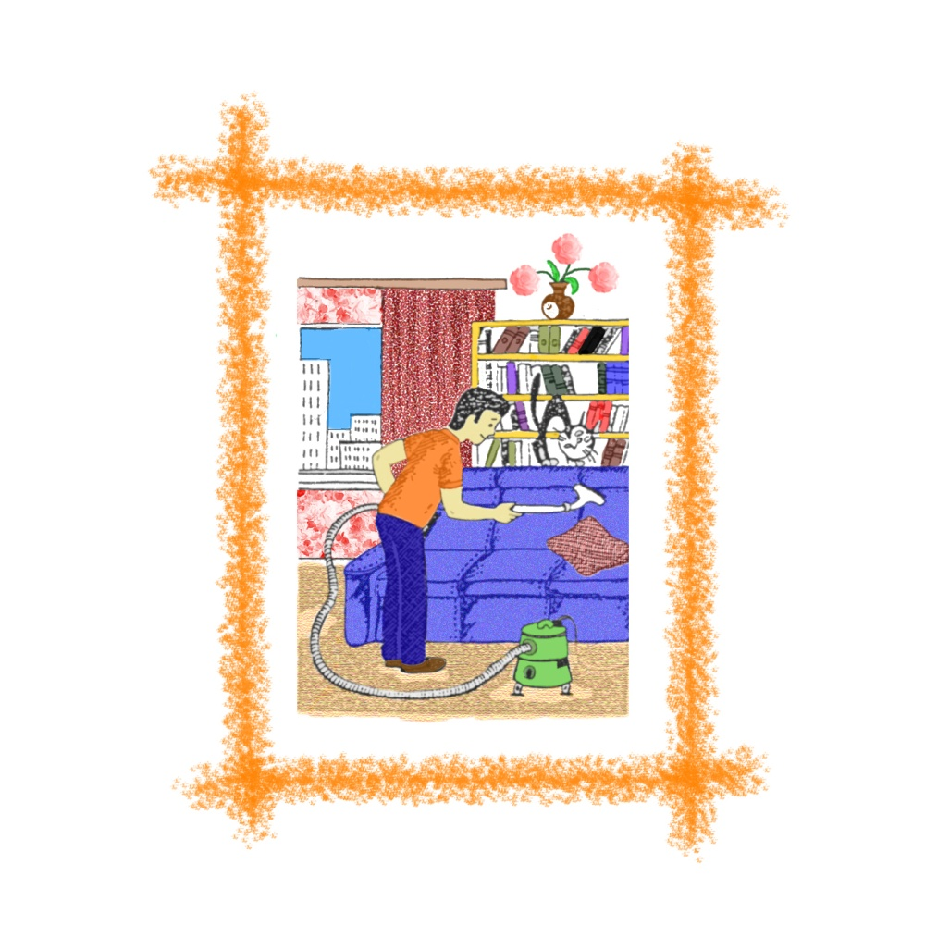
СТРАДАЕТ АЛЛЕРГИЕЙ…
Минск - 2004

